ANGA COM 2023: Sachsenkabel präsentiert Verkabelungslösungen für Telekommunikation, Rechenzentren und Gebäude

Kundenindividuelles Leistungsspektrum
sowie neues High-Density-System als Messehighlights

Die LWL-Sachsenkabel GmbH stellt auf der ANGA COM 2023 (23. bis 25. Mai in Köln) das Spektrum ihrer Leistungen im Bereich kundenindividueller Verkabelungslösungen für Anwender im Telekommunikations-, Rechenzentrums- und Gebäudesektor vor. Ein weiteres Highlight des Messeauftritts ist das High-Density-System C2E. Messebesucher finden Sachsenkabel am Stand der US-amerikanischen Muttergesellschaft Amphenol Corporation in Halle 8, Stand D80.

Gornsdorf/Erzgebirge, 20. April 2023 – Die LWL-Sachsenkabel GmbH zeigt auf der ANGA COM 2023 (23. bis 25. Mai in Köln, Halle 8, Stand D80) Lösungen für die Glasfaserverkabelung in den Bereichen Telekommunikation, Rechenzentrum und Gebäude. Am Stand seiner US-amerikanischen Muttergesellschaft Amphenol Corporation stellt der Anbieter für ganzheitliche Glasfaserlösungen dabei das Spektrum seiner Leistungen im Bereich kundenindividueller und standardisierter Verkabelungslösungen vor – von der Kabelinfrastruktur für die High-Speed-Datenübertragung im Großrechenzentrum über regionale und überregionale Breitbandnetze bis zum FTTH-Anschluss in Office oder Privatwohnung. Ein besonderes Augenmerk liegt dabei auf Synergien, die sich aus der lösungsorientierten Zusammenarbeit mit Mutterkonzern und Schwestergesellschaften ergeben.

Ein weiteres Highlight des gemeinsamen Messesauftritts ist das High-Density-System C2E. Es dient zur Erhöhung der Packungsdichte in Core-Netzen und Rechenzentren und bietet unter Verwendung von LC Steckverbindern Platz für bis zu 144 Fasern auf 1 HE. Das System zeichnet sich durch sein modulares Baukastenprinzip aus und verfügt über einzeln ausziehbare Einschübe mit integrierter Patchkabelführung. Darüber hinaus wird ein Netzverteiler in Form einer Wandbox zu sehen sein. Die Box ist mit typischen Komponenten wie etwa einem Twin Kompaktspleißmodul aus dem Hause Sachsenkabel bestückt. Ferner können Besucher sich am Messestand über höherfaserige Kabel sowie konfektionierte Kabel mit Ferrulensteckverbindern informieren. Ausgestellt werden unter anderem Ausführungen mit IP-Schutzgehäuse.

Ebenfalls mit an Bord ist die patentierte Produkt- und Verfahrenslösung F2X®, die sich insbesondere zur raschen Nachrüstung von Glasfaser-Gebäudeanschlüssen an Einfamilienhäusern eignet. Dank einseitig vorkonfektionierter Kabel erübrigt sich bei dieser Lösung das Spleißen am APL (Abschlusspunkt Linientechnik). Ein Loop-Stecker ermöglicht es zudem, dass die obligatorische OTDR-Messung für Hin- und Rückstrecke bidirektional nur noch am Point of Presence (POP) durchgeführt werden muss, statt wie sonst üblich zusätzlich vom APL. Insgesamt ermöglicht F2X® somit eine erhebliche Zeit- und Ressourcenersparnis. Am Messestand werden eine Auswahl an APL (Abschlusspunkt Linientechnik) sowie ein ONT (Optical Network Termination) gezeigt, die mit der patentierten Lösung ausgestattet sind.

Am Donnerstag, den 25. Mai, wird Lars Schumann (Head of Sales LWL-Sachsenkabel GmbH) im Rahmen des Praxispanels „Effizienter Netzausbau und Betrieb von FTTH und HFC-Netzen“ (10.00 -11.15 Uhr) über das Thema Breitbandausbau und die damit verbundenen steigenden Bedarfe im Backbone-Netz referieren.

Übrigens: Am Messemittwoch (24. Mai) laden Amphenol und seine Tochtergesellschaften alle Standbesucher ab 16 Uhr zu einem Sektempfang ein, der ausreichend Gelegenheit zu ungezwungenem und persönlichem Austausch bietet.

Weitere Informationen zur ANGA COM, den Zugang zu einem kostenlosen Tagesticket und die Möglichkeit zur Terminvereinbarung mit dem Standpersonal finden Interessenten unter: https://sachsenkabel.de/2023/04/11/anga-com-2023/

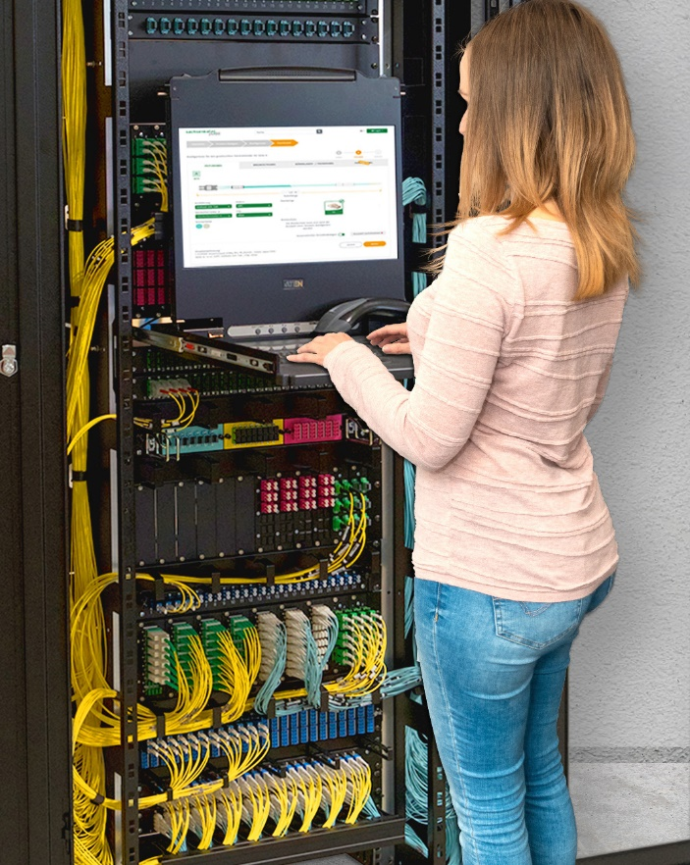
Bild 1: Das Lösungsportfolio der LWL-Sachenkabel GmbH reicht von physischen Produkten bis hin zu digitalen Services. ©LWL-Sachsenkabel GmbH

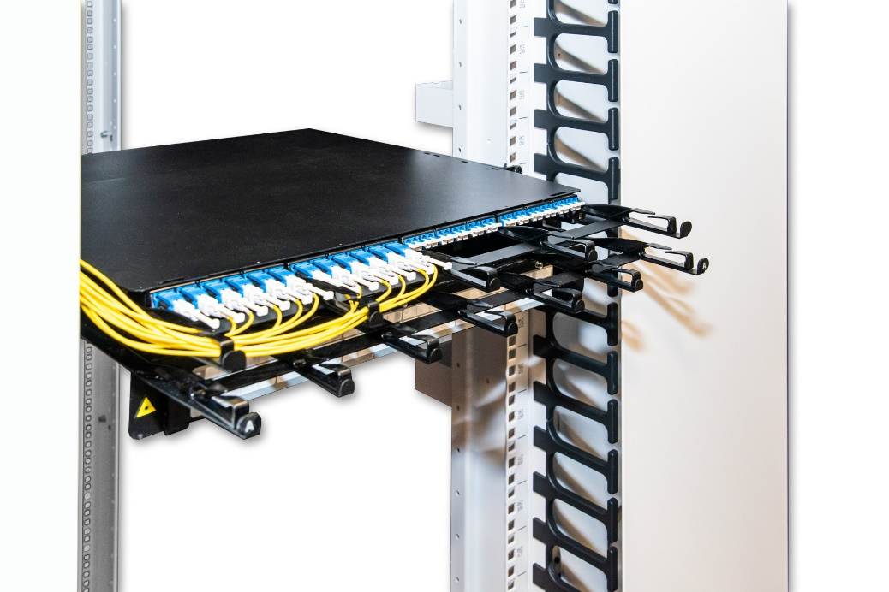

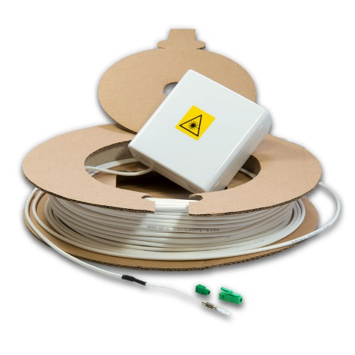
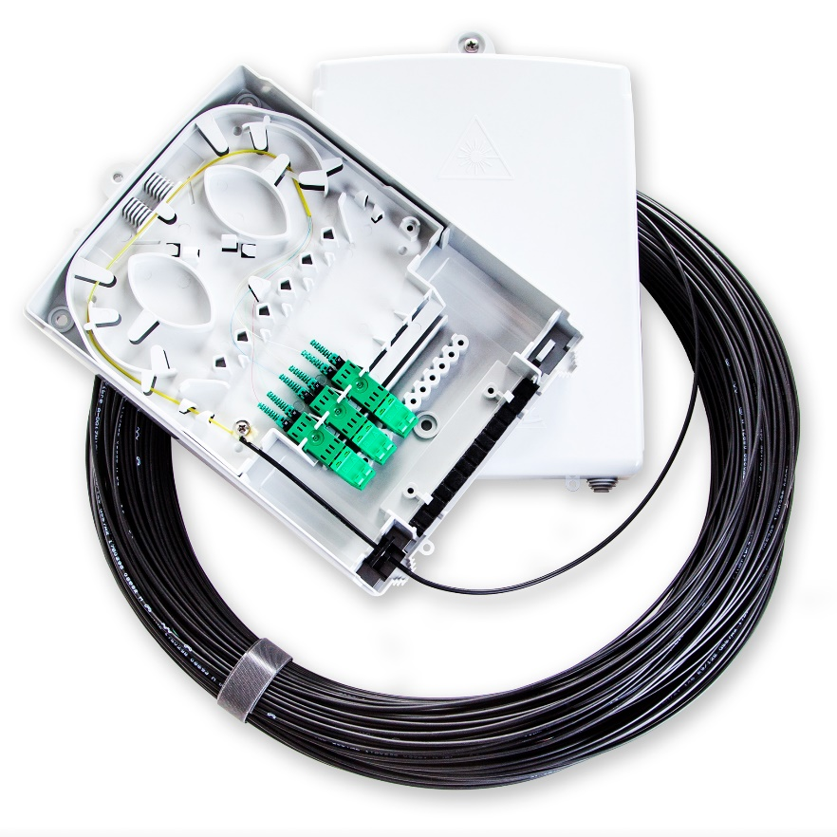

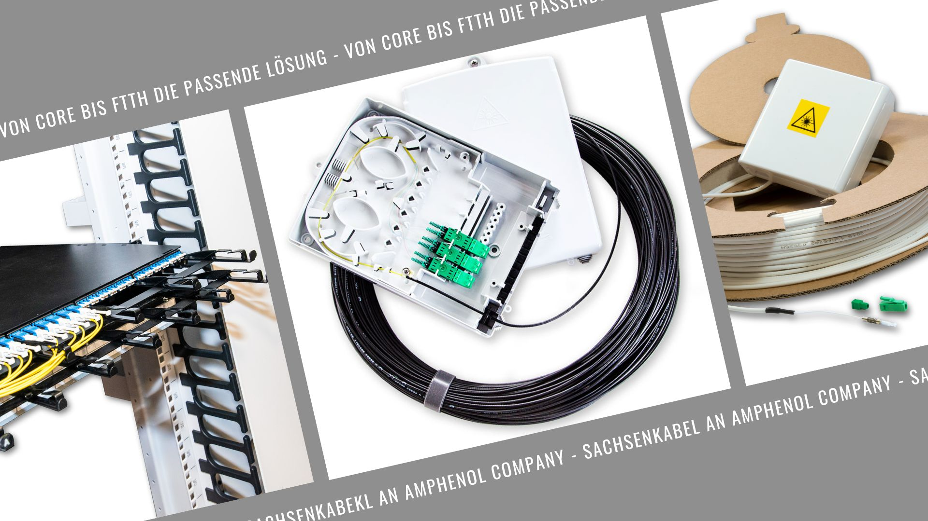
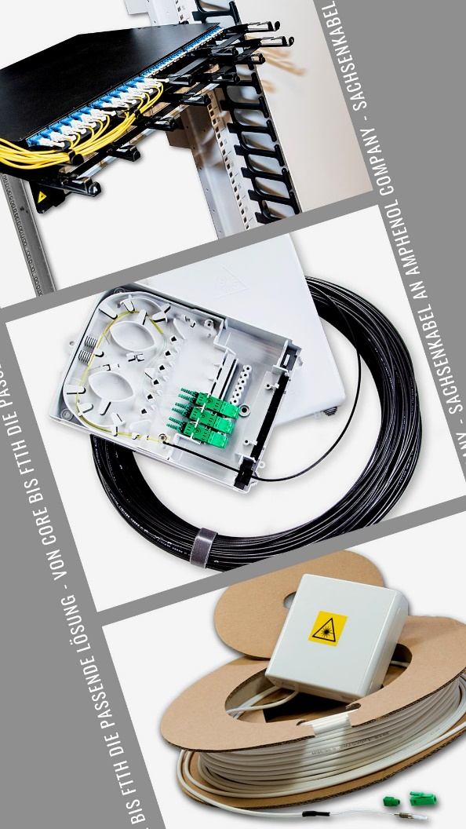
Bild 2-6: Die LWL-Sachsenkabel GmbH zeigt das Spektrum ihrer Glasfaserlösungen in den Bereichen Telekommunikation, Rechenzentren und Gebäude. ©LWL-Sachsenkabel GmbH

Über Sachsenkabel
Die 1991 gegründete LWL-Sachsenkabel GmbH mit Sitz in Gornsdorf/Erzgebirge ist ein Unternehmen der Amphenol Corporation und zählt zu den führenden deutschen Herstellern von LWL-Verkabelungssystemen. Schwerpunkte der Geschäftstätigkeit sind Glasfaserlösungen für Telekommunikation, Breitbandausbau, Rechenzentrum, Industrie und Broadcast sowie Spezialfasern für anspruchsvolle lasertechnische und spektroskopische Anwendungen. Sachsenkabel steht für qualitativ hochwertige und technologisch zukunftsweisende Lösungen und hat sich unter anderem zu einem der größten Spezialisten für Glasfaserkonfektionierung in Deutschland entwickelt. Die hohe Kapazität an Steckerkonfektionen pro Tag ermöglicht dabei eine flexible und schnelle Realisierung kundenspezifischer Stückzahlen. Fest eingebunden in die Wirtschaftsregion Chemnitz, beschäftigt das Unternehmen heute mehr als 170 hochqualifizierte Mitarbeiter und beliefert Kunden im In- und Ausland.

Pressekontakt LWL-Sachsenkabel GmbH:
LWL-Sachsenkabel GmbH
Hauptstraße 110
09390 Gornsdorf/Erzgebirge
Telefon: 03721 3988-0
Telefax: 03721 3988-16
info@sachsenkabel.de
www.sachsenkabel.de

